Miércoles
30
de Junio

1°, 2° y 3° de Secundaria
Cívica y Ética en Diálogo

Recapitulando: mi voz, mi derecho, mi participación; cuido de mí y de mi comunidad

Propósito: Recapitularemos sobre los temas que nos recuerdan que somos sujetos libres en una comunidad, y que es nuestra responsabilidad cuidar tanto de mí mismo como de los demás.

¿Qué vamos a aprender?

A lo largo de estas sesiones has reflexionado sobre varios temas. Te has reconocido como agente informado, participativo en tu comunidad; capaz de tomar decisiones, exigir tus derechos, ayudar a otros en la resolución de conflictos, o bien a dar tu opinión informada y responsable sobre las principales problemáticas que aquejan a la sociedad.

También conociste tus derechos y responsabilidades, así como las instituciones que los defienden y promueven, y a quienes puedes acudir en caso de ver vulnerada tu integridad.

El objetivo primordial de la asignatura de Cívica y Ética en Diálogo es precisamente que te reconozcas como miembro activo de una comunidad, te cuides a ti mismo tanto como al entorno donde te desarrollas.

En el programa de hoy repasarás aquellas ideas del autocuidado, la comunicación, libertad y responsabilidad como formas contundentes de ejercer la ciudadanía.

¿Qué hacemos?

El ser humano se encuentra en un constante estado de aprendizaje, búsqueda y construcción de sí mismo. Desde que nacemos, cuando somos niños, hasta que nos convertimos en adultos y envejecemos, pensamos, actuamos, dialogamos de forma distinta con distintas personas y en diferentes ámbitos. Y cuando somos jóvenes, buscamos conocer nuevas ideas y personas; estamos explorando nuestros gustos, nuestras posibilidades, planeamos nuestro futuro y construimos el futuro adulto que queremos ser.

Pero ¿qué significa ser joven?, ¿es una edad, un momento de la vida?, ¿la juventud se vive igual en cualquier parte del país? Recuerda lo que dijo Mónica Valdés, socióloga interesada en investigar temas sobre las y los jóvenes.

- ¿Quiénes somos? Ellas, ellos y nosotros… todos
Del minuto 1:39 al 2:46
https://nuevaescuelamexicana.sep.gob.mx/detalle-recurso/6903

Como dice la Dra. Mónica Valdés, no hay una sola, sino muchas identidades juveniles, es decir, muchas formas de ser, de pensar, de actuar. La construcción de la identidad es un proceso amplio, largo, que admite muchos cambios porque estamos sujetos a muchas circunstancias de la vida. En este camino es probable que busques grupos de pertenencia, es decir, grupos humanos con quienes puedas convivir y aprender, y construir identidades colectivas.

Y no sólo en la interacción cara a cara, sino también en las redes sociales. Algo que en las últimas décadas se ha visto es la construcción de la identidad digital. Observa el siguiente video para recordar algo al respecto.

- ¿Quiénes somos? Ellas, ellos y nosotros… todos
Del minuto 09:40 al 10:50
https://nuevaescuelamexicana.sep.gob.mx/detalle-recurso/6903

La construcción de la identidad, sea cara a cara o digital, implica, entre otras cosas, expresar tus afectos, sentimientos e ideas a otras personas. Y esta comunicación no siempre es efectiva, y, a veces, en las relaciones que sostienes con los demás pueden generarse conflictos. Algunos de esos conflictos pueden generan tanto malestar que su resolución parece muy complicada o, definitivamente, imposible.

¿Cuáles son los conflictos a los que te enfrentas con mayor frecuencia? Observa el siguiente video para recordar los testimonios de algunos jóvenes.

- Qué podemos aprender de los conflictos
Del minuto 2:08 al 3:01
https://nuevaescuelamexicana.sep.gob.mx/detalle-recurso/7146

¿Has tenido algún conflicto parecido?, ¿cuáles son los conflictos que has tenido que resolver?, ¿cómo lo has hecho?

Un conflicto es una discrepancia entre los intereses de las personas. Manejarlos de forma inadecuada puede traer consecuencias, desde la ruptura de una relación de amistad hasta protagonizar conflictos violentos. ¿Qué sucede cuando dos personas están en conflicto? Observa el siguiente video para recordar lo que dijo Tania Ramírez, directora adjunta en Conapred.

- El valor de la mediación como una manera de resolver conflictos sin violencia
De minuto 2:11 al 3:25
https://nuevaescuelamexicana.sep.gob.mx/detalle-recurso/7267

Una de las posibilidades para resolver los conflictos es la mediación, un proceso que permite resolver problemáticas a través del diálogo y el establecimiento de acuerdos. Para llevarla a cabo es necesario contar con alguien externo que intervenga o medie entre las partes en conflicto. Seguramente has ayudado o intervenido en alguna discusión entre tus amigos, amigas o tus familiares. Es muy importante colaborar a resolver los conflictos sin violencia y con acuerdos justos para las partes.

El mediador interviene en los conflictos cuando, a pesar de los esfuerzos, los involucrados no pueden llegar a un acuerdo. El mediador no resuelve el conflicto por sí solo, sino que ayuda a las partes a encontrar una solución no vista hasta el momento.

La resolución no violenta de los conflictos es una de las herramientas más poderosas que tenemos para ver los problemas como posibilidades de aprendizaje y lograr una cultura de paz, donde se anteponga la no violencia y la consideración hacia las y los demás.

Vivir en paz y sin violencia es un anhelo de la humanidad, y para lograrlo es también necesario vivir en libertad y ser responsables de nuestros actos. En nuestra familia, la comunidad, la escuela constantemente debemos tomar decisiones que pueden afectarnos a nosotros mismos y a las y los demás. La paz, la tolerancia y la no violencia son valores que ejercemos como individuos y como sociedad, al igual que la libertad y la responsabilidad. Estos valores garantizan una convivencia más justa y sana. Somos seres libres, pero no podemos ejercer nuestra libertad si nuestros actos afectan o lastiman a los demás. Por ejemplo, poner apodos en el salón, burlarnos de alguien por su color de piel, compartir un meme en internet que es ofensivo, todos son actos que, claro, somos libres de hacer, pero con ello estamos lastimando la integridad de alguien más.

Observa el siguiente video para recordar lo que dijo el maestro José Domingo Arturo de la Rosa Rosas sobre la libertad y la responsabilidad, y los valores que se involucran en su ejercicio.

- Actúo con libertad y responsabilidad
Del minuto 2:37 al 3:15 y del 3:38 al3:51
https://nuevaescuelamexicana.sep.gob.mx/detalle-recurso/9254

Si la libertad es un derecho y debes ejercerla responsablemente, el cuidado de ti mismo, de tu cuerpo y mente es también un derecho que debes ejercer con sabiduría y responsabilidad. Cuidar tu alimentación, tu salud; comprender y enfrentar los riesgos y las situaciones peligrosas a las que puedes enfrentarte es un camino hacia el autocuidado y la dignidad a la que como joven y futuro adulto tienes derecho y debes promover.

En una de las sesiones reflexionaste sobre los principios éticos que movilizan tu derecho a la salud integral. Observa el siguiente video de la psicóloga Guadalupe Vélez donde habla sobre este tema.

- Si me cuido, me quiero, me respeto y protejo mi derecho a una salud integral
Del minuto 2:09 al 3:02
https://nuevaescuelamexicana.sep.gob.mx/detalle-recurso/9151

Recuerda que la salud integral implica el bienestar físico, mental y social. Es decir, es necesario cuidarte en todo sentido Es tu responsabilidad realizar actividades físicas regulares, cuidar tu alimentación, evitar el consumo de sustancias nocivas como las drogas. Pero no sólo eso, es necesario también vigilar tu salud mental. Establecer relaciones sanas y constructivas con las personas que te rodean, evitar actos de violencia hacia las y los demás, identificar las situaciones en las que tus valores y tu integridad se vean amenazadas, y, si te sientes mal al expresar tus afectos o al vivir el día a día, es necesario hablar con alguien, puede ser un maestro, un tutor, un amigo, o bien un profesional, como un psicólogo.

¿Sabes cuáles son los principales riesgos sanitarios que enfrentan las y los jóvenes en el mundo? Observa el siguiente video donde la psicóloga Guadalupe Vélez ofrece un panorama sobre la salud mundial juvenil.

- Si me cuido, me quiero, me respeto y protejo mi derecho a una salud integral
De minuto 11:00 al 11:51
https://nuevaescuelamexicana.sep.gob.mx/detalle-recurso/9151

Las causas de muerte en los jóvenes incluyen accidentes, trastornos mentales que desembocan en suicidio, consumo de alcohol y drogas, que afectan en el corto y largo plazo el bienestar de los jóvenes.

Es necesario que recuerdes que la salud es tanto un derecho como una responsabilidad, que es deber del Estado velar por la salud de adolescentes y jóvenes pero que también es necesario que, como ser libre y responsable que eres, pongas manos a la obra en el autocuidado. Cuidarte es también una decisión y un valor.

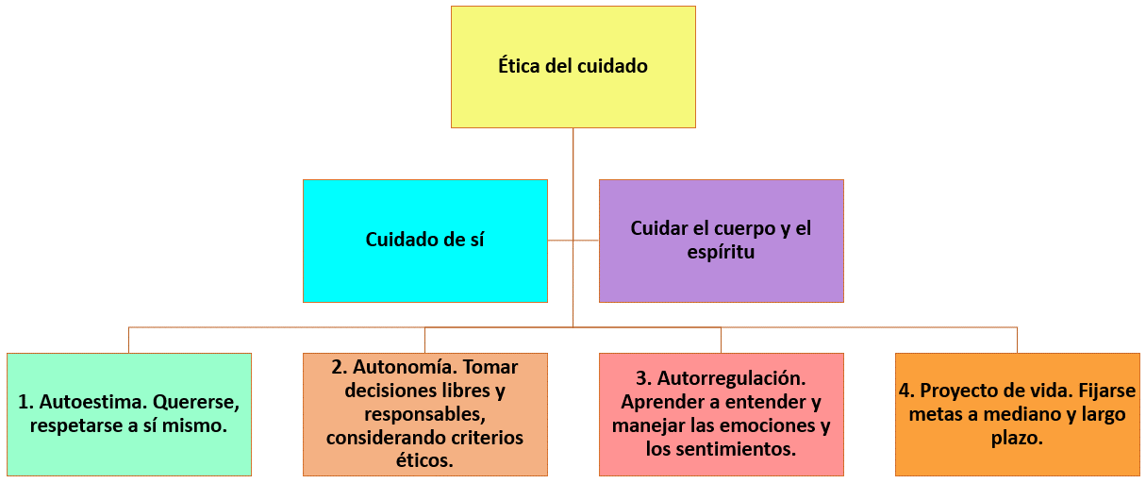

En este sentido, la ética del cuidado es esencial. En la ética del cuidado, la persona es considerada como un todo integral: en lo corporal y lo espiritual. Esto implica que, entre sus principios éticos, en las actitudes y las acciones que se presentan en su día a día hay armonía. La dimensión ética de cada ser humano consiste en lograr y sostener una vida digna. La persona que decide cuidarse, quererse, respetarse, lo hace autónomamente, por razones y principios éticos, en reconocimiento de su dignidad y responsabilidad.

Recordaste qué implica ser joven en una sociedad como la nuestra, qué características tienen y cómo se construyen las identidades juveniles.

Recordaste que, día con día, establecemos relaciones con las y los demás, y que esas relaciones pueden llevarnos a vivir conflictos que pueden convertirse en oportunidades de aprendizaje si las resolvemos de forma pacífica y no violenta. Una de las herramientas primordiales para lograrlo es a través de la mediación.

La no violencia, el diálogo, la tolerancia son valores que se ejercen al igual que la libertad y la responsabilidad. Todos los valores se ponen en juego cuando tomas decisiones que afectan a los demás y a ti misma o ti mismo, sobre todo cuando se trata de tu dignidad, tu integridad y tu salud. Vigilar tu salud física, mental y social es parte también de ejercer la libertad, la responsabilidad y la paz que quieres construir para tu comunidad.

Esperamos que este recorrido provoque en ti algunas ideas, reflexiones o diálogos con otras y otros, y, sobre todo, que continúes viviendo tu día a día procurando el bienestar propio y de los demás.

¡Buen trabajo!

Gracias por tu esfuerzo.

